Муниципальное бюджетное учреждение дополнительного образования Центр детского (юношеского) научно-технического творчества

РАЗВИТИЕ НРАВСТВЕННО-ЦЕННОСТНЫХ ОРИЕНТАЦИЙ ШКОЛЬНИКОВ СРЕДСТВАМИ ИНОСТРАННОГО ЯЗЫКА

Папенко Я.А.,
педагог дополнительного образования

Армавир
2021

Аннотация. В статье рассматривается развитие нравственно-ценностных ориентаций средствами преподавания иностранного языка у школьников. В настоящее время иностранный язык является не только средством общения и транслятором мыслей человека, но и его проводником в восприятии мира ценностей. Изучение иностранных языков это целенаправленный процесс по освоению общечеловеческих духовных ценностей и достижений мировой культуры, обеспечивающий развитие интеллектуальной и эмоциональной сферы личности
Ключевые слова: нравственно-ценностные ориентации, иностранный язык, средства преподавания, воспитание, ФГОС, языковая компетентность, методика обучения.

«Учитель на уроке должен пользоваться всяким случаем, чтобы посредством обучения закинуть в душу дитяти какое-нибудь доброе семя».
К.Д. Ушинский
Направленность личности на духовные, культурные ценности продолжает сегодня достаточно активно обсуждаться, разрабатываться в многочисленных научно-педагогических исследованиях российских и зарубежных авторов.
На воспитательный аспект в содержании образования обращали большое внимание Ю.К. Бабанский, Л.И. Божович, А.Н. Леонтьев, И.Я Лернер, Р.М. Рогова, М.Н. Скаткин, и другие. Авторы указывают на то, что принцип единства обучения, воспитания и развития в реальной школьной практике практически не соблюдается, поэтому данные процессы развиваются параллельно. Приоритет в школьном образовании, по-прежнему, занимает обучение [4].
Общепризнанно, что изучение иностранных языков имеет большое общеобразовательное и социокультурное значение. Задача заключается в том, чтобы с помощью обучения иностранному языку направить воспитательный процесс в сторону восхождения ребенка к человеческой культуре, способствовать самостоятельному освоению опыта и культуры, выработанных человечеством.
Содержание дисциплины «иностранный язык» ориентировано на культуру изучаемого языка, учет культурных и страноведческих способностей в общении на иностранном языке, следовательно, обладает огромным воспитательным потенциалом. Кроме того, общеобразовательная программа обучения иностранному языку заключает в себе возможности осуществления воспитывающего обучения. Формирование у школьников гуманистических ценностных ориентаций рассматривается как цель воспитания, в достижении которой важнейшая роль принадлежит образованию [3].
Проанализировав научно-методические труды, мы пришли к выводу, что проблема ценностного наполнения содержания образования остается не до конца решенной, чем и объясняется актуальность данной статьи.
Задачей учителя является приобщение учащихся к универсальным глобальным ценностям, формирование умения общаться с представителями других культур, т.к. английский язык становится инструментом международного общения и общечеловеческого единения.
Именно воспитание как социально обусловленный и педагогически управляемый процесс позволяет создать условия для свободного саморазвития личности и формирования у нее способности нравственно решать жизненные проблемы, обеспечивает пополнение общества нравственными людьми, а государство - достойными гражданами [5].
В ФГОС говорится о «формировании и совершенствовании иноязычной коммуникативной компетенции» у учеников, иначе говоря, способности и готовности учащихся осуществлять иноязычное межличностное и межкультурное общение с носителями языка [11].
Иноязычная коммуникативная компетенция предусматривает развитие коммуникативных умений в основных видах речевой деятельности: говорении, аудировании, чтении и письме. Предметное содержание речи определяется на основе сфер общения (социально-бытовой, социально- культурной, учебно-трудовой), ситуаций общения и выделенной на их основе тематики общения. Компонентами содержания обучения выступают следующие:
- предметное содержание речи и эмоционально-ценностное отношение к нему (ценностные ориентации);
- коммуникативные умения в названных видах речевой деятельности;
- языковые знания и навыки;
- социокультурные знания и навыки;
- учебно-познавательные и компенсаторные умения (общеучебные умения и специальные/предметные умения).
ФГОС направлены на пробуждение интереса учащихся к предмету, повышение мотивации к учению, способствованию развитию социокультурной компетенции учащихся. У обучающихся вырабатывается практическая потребность в использовании иностранного языка в повседневной жизни, но не таким образом, чтобы владение языком считалось не чем-то выдающимся, а совершенно естественным для всех выпускников вне зависимости от того, чем они планируют заняться в будущем. То есть, правильное применение на практике ФГОС должно создать такой импульс в процессе изучения предмета, что его применение на практике станет естественным и гармоничным [11].
Курс английского языка в школе должен основываться на принципах связи искусства с жизнью, единства формы и содержания, историзма, традиций и новаторства, осмысления историко-культурных сведений, нравственно-эстетических представлений, усвоения основных понятий теории и практики, формирование языковых умений и навыков, овладения богатейшими средствами английского языка [6].
Изучение иностранного языка в школе направлено на:
- воспитание духовно-нравственной личности, уважения к литературе и культуре других народов; обогащение духовного мира школьников, их жизненного и эстетического опыта;
- развитие познавательных интересов, интеллектуальных и творческих способностей, устной и письменной речи учащихся; формирование языковой культуры, потребности в самостоятельном общении на ИЯ, эстетического вкуса на основе освоения художественных текстов;
- формирование языковой личности школьника, способного на элементарном уровне к межкультурному общению, формирование интереса и уважения к культурным традициям другой страны [10].
Средства преподавания облегчают процессы обучения и овладения языком и делают их более эффективными. На уроках иностранного языка эти средства интенсифицируют учебный процесс, повышают мотивацию учащихся и их внутреннюю активность. Они призваны создать адекватную среду иноязычного общения, которая в наших условиях отсутствует. Их использование открывает хорошую возможность для создания разнообразных ситуаций общения.
Примером формирования ценностных ориентиров с помощью заданий является УМК Кузовлева В.П., где дети изучают такие темы как: «Family», «My Household Duties», «Holidays», «My Free Time», «Sport», «Travelling», «Friends», «My Pets». У детей развивается догадка по аналогии с родным языком, по рисунку и по контексту [1].
Данный УМК соответствует возрастным интересам учащихся за счет организации обучения на основе диалога культур. Овладение речевым материалом сопровождается познанием интересных фактов родной культуры и страны изучаемого языка. Использование яркой наглядности, интересных сюжетных линий, оказывает значительную помощь в повышении мотивации у учащихся. Количество речевых и условно-речевых упражнений преобладает над языковыми. Упражнения данного УМК рассчитаны на коммуникативную деятельность обучающихся. Грамматический материал отрабатывается в речи, выполняя языковую и коммуникативную задачу одновременно. Формирование грамматических навыков у обучающихся происходит посредством выражения своего мнения, оценки предложенных событий и обмена личным опытом. Кроме того, следует обратить внимание на широкую вариативность и разнообразие упражнений по грамматике, что, несомненно, делает процесс обучения увлекательным, что, в свою очередь, помогает сформировать у обучающихся высокий уровень мотивации к обучению иностранному языку.
Социокультурное содержание УМК в плане достижения личностных результатов позволяет учащимся:
1) овладевать межкультурным общением, применяя знания о нацио-нально-культурных особенностях своей страны и стран изучаемого языка: о достопримечательностях (Dublin, Manchester, the Grand Canyon, Notting Hill, Wimbledon и др.); о национальной символике (флаги, эмблемы);
2) продолжить овладение умениями представлять родную культуру на иностранном языке, находить сходства и различия в культуре своей страны и культуре стран изучаемого языка;
3) научиться использовать иностранный язык для удовлетворения личных познавательных интересов через получение новых сведений;
4) развивать умения вести себя соответственно нормам, принятым в США и Великобритании [1].
Воспитательный аспект УМК связан с воспитанием интереса и положительного отношения к изучению культуры англоязычных стран, формированию потребности и способности понимать образ жизни в другой стране, воспитание уважительного отношения к другим культурам, формирование осознания своей культуры через контекст культуры родному краю, чувства гордости за страну, родной край, воспитание любознательности, познавательных потребностей, желания расширять кругозор, формирование стремления выражать себя в различных видах творческой деятельности, участвовать в проектной деятельности, формирование потребности в коллективном творчестве, сотрудничестве, готовности оказывать взаимопомощь, воспитание чувства ответственности за совместную работу.
Таким образом, в учебнике 8 класса используется стратегия «Культура через язык, язык через культуру»[2].

Кроме того, УМК Кузовлева В.П. отличается значительным воспитательным потенциалом, а потому эффективно реализует подходы, заложенные в «Концепции духовно – нравственного развития и воспитания личности», являющейся одной из методологических основ ФГОС [7].
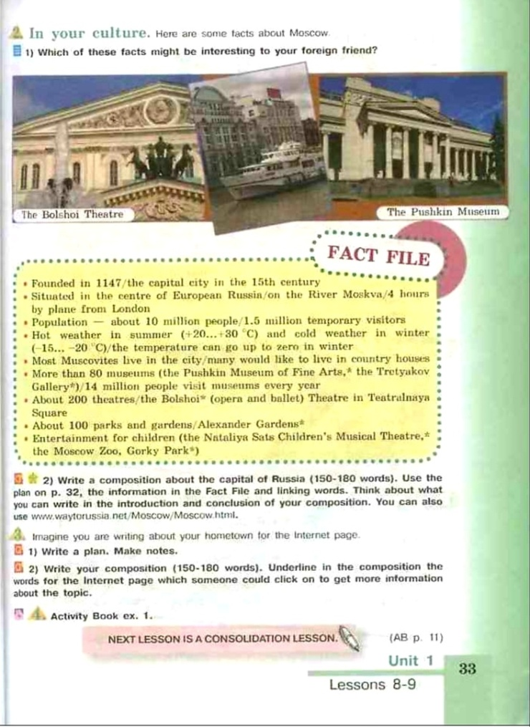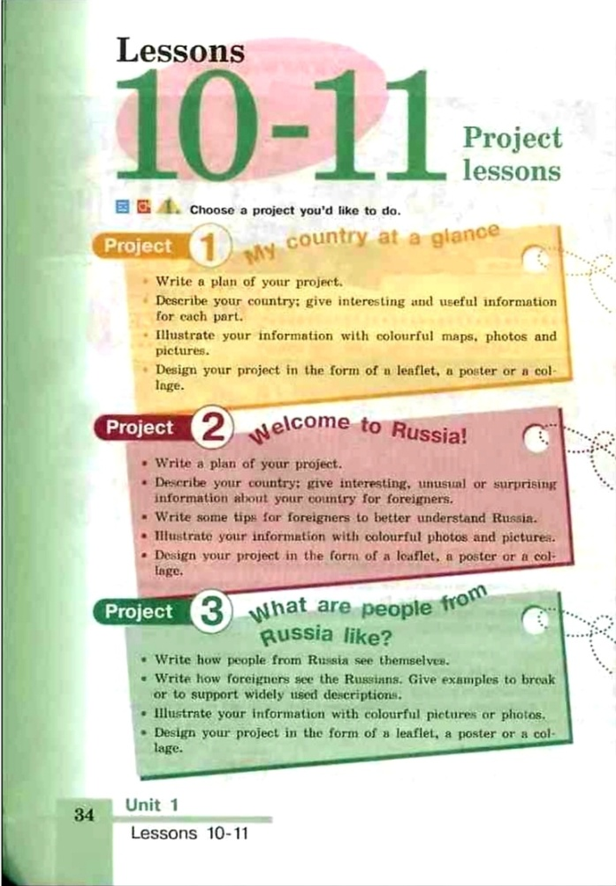

Средства преподавания призваны оказывать помощь учащимся при восприятии, запоминании нового материала, при его тренировке и применении. Кроме того, они призваны облегчить и деятельность самого учителя, например, при объяснении нового материала, при формировании языковых и речевых навыков, систематизации, повторении и контроле.
При применении средств обучения в учебном процессе необходимо обращать внимание на то, что они должны быть связаны с учебной программой и тематикой, соответствовать предметно-логической структуре сообщаемого (или усваиваемого) содержания обучения, способствовать понятному и доступному предъявлению учебного материала. Их использование должно быть методически обоснованным. Кроме того, они должны вносить определенный вклад в реализацию и достижение поставленных целей на соответствующем уроке, однозначно и эстетично изображать существенное в объясняемом языковом явлении, способствовать достижению максимально высокой методической эффективности, рациональному усвоению иноязычных знаний, особенно путем концентрации внимания учащихся на особо важных аспектах этих знаний, и обеспечивать высокий эффект их запоминания.
Средства обучения должны способствовать интенсивному развитию иноязычных навыков и умений, прежде всего в области устной речи (аудировании и говорении). Средства обучения должны быть адекватны новым целям и новому содержанию обучения, новым методам, формам, приемам и способам обучения[8].
Непременным компонентом обучения основам практического овладения иностранным языком в школе является привитие учащимся навыков самостоятельной работы над языком
Современные методисты (Г.В. Рогова, Ф.М. Рабинович, Т.Е. Сахарова, Е.И. Пассов и другие) считают, что обучение должно строиться таким образом, чтобы вовлечь учащихся в устную (аудирование и говорение) и письменную (чтение, письмо) коммуникацию. В связи с этим в педагогической практике стало широко применяться создание проблемных ситуаций. Д. Ермаков утверждает, что проблемные ситуации, основанные на конструировании творческих учебных задач, стимулирующих познавательный процесс и повышающих общую активность учащихся, формируют познавательную активность учеников, способствует выработке психологической установки на преодоление познавательных трудностей, развитию интеллектуальных и творческих способностей [9].
Кроме того, использование речевых ситуаций на уроках иностранного языка позволяют придать речи обучающихся характер естественной речевой коммуникации, последовательно усложнять и разнообразить учебно-речевые действия, обеспечивают повторяемость усвоенного лексико-грамматического материала, одним словом активизировать речевую деятельность обучающихся по всем аспектам.
Предлагаемый вид деятельности на занятиях иностранного языка позволяет создавать в учебной аудитории ситуации, максимально приближенные к реальным. Он в значительной степени отличается от способов моделирования, описанных в многочисленных учебниках по иностранному языку, например: «You arrive in a hotel and the clerk cannot find your reservation. Imagine the dialogue between you and the clerk.”
Эта технология может применяться на различных этапах обучения английскому языку, как в средней школе, так и в высших учебных заведениях. Она способствует развитию навыков устной и письменной речи, расширяет словарный запас и лингвистический кругозор учащихся и студентов. Чтобы показать, насколько широки возможности, которые представляет данная технология, приводим краткое описание двух ситуаций [10].
Использование речевых ситуаций на уроках иностранного языка способствует повышению качества знаний обучающихся всех звеньев по предмету, что отслеживается благодаря проведенному внутришкольному мониторингу качества обученности иностранному языку.
Таким образом, можно сделать вывод, что в силу специфики предмет «иностранный язык» имеет достаточный воспитательный и развивающий потенциал: он приобщает учащихся к образцам мировой и родной культуры, включает их в диалог культур, развивает средствами языка.
В ходе изучения иностранного языка формируется нравственный облик ребенка, так как затрагиваются и обсуждаются проблемы, позволяющие формировать навыки критического мышления, позволяющие соотнести свои взгляды с нормами общественной морали.

Список литературы
- Английский язык 2-11 классы.В.П. Кузовлев, Н.М. Лапа, Э.Ш. Перегудова
- Английский язык. Книга для учителя. 8 класс : учеб.пособие для общеобразоват. организаций / [В. П. Кузовлев,Н. М. Лапа, Э. Ш. Перегудова и др.].-М.: Просвещение,2017. — 224 с.
- Александрова Е.А. Виды педагогической поддержки и сопровождения индивидуального образования. URL: http://isiksp.ru/library/aleksandrova_ea/aleks-000001.html
- Бабанский Ю.К. Проблемное обучение как средство повышения эффективности учения школьников. – Ростов-на-Дону, 2013. – 31 с.
- Бондаревская Е.В. Воспитание как возрождение гражданина, человека культуры и нравственности. – Ростов н/Д: Изд-во РГПУ, 2002. – 32 с.
- Бондаренко Н.Ю. Становление экзистенциальных ценностей будущих учителей в процессе интерактивного обучения: автореф. дис. … канд. пед. наук. Ростов н/Д, 2006.
- Концепция духовно-нравственного развития и воспитания личности гражданина России [Электронный ресурс]. Режим доступа: http://schoo1.ru/fgos/koncepcija_dukhovno-nravstv-vospitanija (дата обращения 11.12.2019).
- Мильруд, Р.П. Методика преподавания английского языка: учеб. пособие / Р.П. Мильруд. М.: Дрофа, 2005. - 253 с.
- Рогова Г.В., Рабинович Ф.М., Сахарова Т.Е. Методика обучения иностранным языкам в средней школе. – М.: Просвещение, 1991. – 182 с.
- Сафонова, В.П. Современный урок иностранного языка / В.П. Сафонова. — М. : Учитель, 2015. – С. 56.
- Федеральный государственный образовательный стандарт среднего (полного) общего образования [Электронный ресурс]. Режим доступа: http://standart.edu.ru/ (дата обращения 11.12.2019).

